3 сентября, в День солидарности в борьбе с терроризмом, наш детский сад присоединился к важной инициативе. Для наших воспитанников были организованы специальные мероприятия.

Дети смогли поделиться своим видением мира и безопасности через творчество на выставке рисунков, а также приняли участие в познавательных беседах, которые помогли им лучше понять, почему так важно жить в мире и спокойствии.

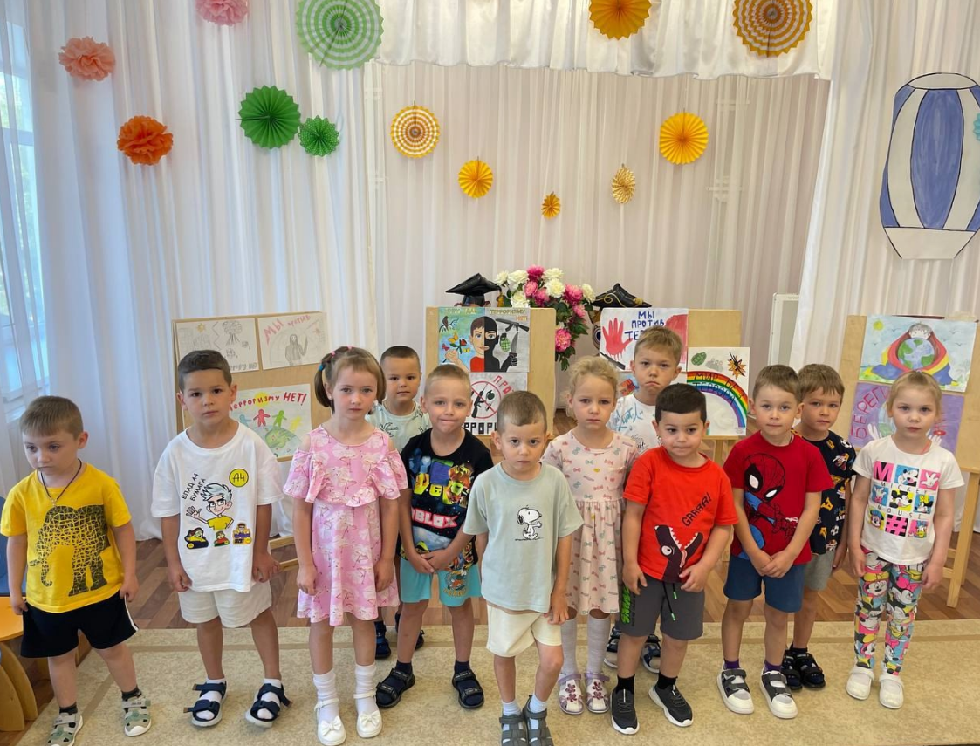
https://vk.com/wall-192597284_11413

